Sở Giáo Dục và Đào Tạo TP.HCM  Trường THPT chuyên NK TDTT  Nguyễn Thị Định  NĂM HỌC: 2021 – 2022 | ĐỀ KIỂM TRA HỌC KÌ II  MÔN: TOÁN – LỚP 6  Thời gian: 90 phút (không kể thời gian phát đề)  Ngày kiểm tra: 04/5/2022
(Đề thi có 02 trang)
Họ, tên thí sinh:………............................................................. Số báo danh: .............................
ĐỀ CHÍNH THỨC
Câu 1. (3,0 điểm): Thực hiện phép tính:
a) b) c)

Câu 2. (1,0 điểm): Nhiệt độ ở Moscow (Mat-xcơ-va) là . Lúc đó, nhiệt độ ở Seoul (Xơ-un) bằng nhiệt độ ở Moscow. Hỏi nhiệt độ ở Seoul lúc đó là bao nhiêu?

Câu 3. (1,0 điểm): Một cửa hàng có chương trình giảm giá cho các mặt hàng áo kiểu và cho các mặt hàng quần tây. Biết giá niêm yết (chưa giảm) các loại áo kiểu là 220 000 đồng/ áo và giá các loại quần tây là 450 000 đồng/ quần. Bạn Minh lựa chọn được hai cái áo kiểu và một cái quần tây. Với 850 000 đồng trong túi, Minh có đủ tiền để mua hai cái áo kiểu và một cái quần tây hay không?

Câu 4. (1,0 điểm): Cho một khu vườn có kích thước như hình sau:
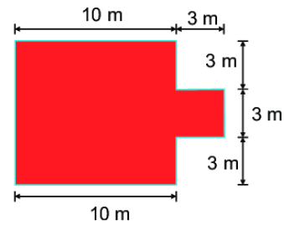
a) Tính diện tích của khu vườn trên.
b) Người ta muốn lát gạch khu vườn trên, biết chi phí cho mỗi mét vuông lát gạch là 150 000 đồng. Hỏi cần bao nhiêu tiền để lát gạch khu vườn trên.

Câu 5. (1,0 điểm): Gieo một con xúc xắc sáu mặt và quan sát số chấm xuất hiện ở mặt phía trên. Hỏi các sự kiện sau đây là chắc chắn, không thể hay có thể xảy ra?
a) Sự kiện số chấm nhỏ hơn 7.
b) Sự kiện số chấm lớn hơn 7.
c) Sự kiện số chấm là số lẻ.

Câu 6. (1,0 điểm): Trong hộp có một số bút xanh và một số bút đỏ. Lấy ngẫu nhiên 1 bút từ hộp, xem màu rồi trả lại. Lặp lại hoạt động trên 50 lần, ta được kết quả sau:

Loại bút | Bút xanh | Bút đỏ
Số lần | 42 | 8

Tính xác suất thực nghiệm của sự kiện lấy được bút xanh.

Câu 7. (1,0 điểm): Hình hai chiếc lá và hình bông hoa sau đây, hình nào có trục đối xứng?
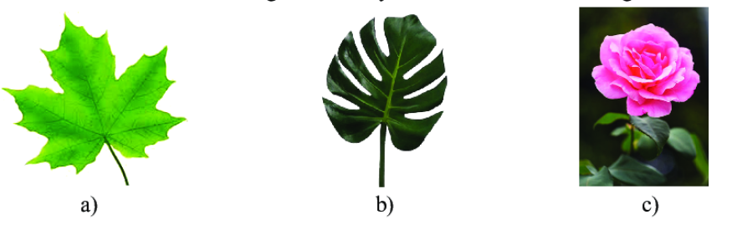
Câu 8. (1,0 điểm): Hình nào sau đây có tâm đối xứng?
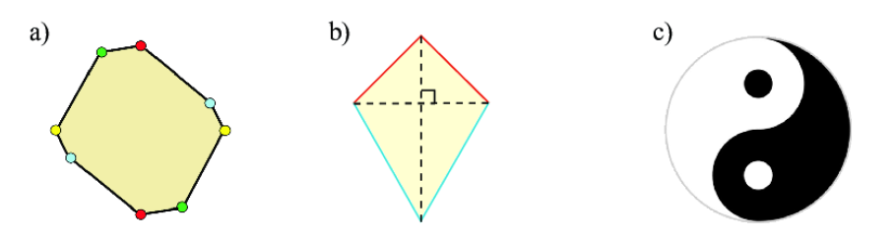
------------------HẾT------------------
Thí sinh không được sử dụng bất kì tài liệu nào

